TALLER PLAN DE MEJORAMIENTO FINAL 2025
GRADO: 4°A - B
PERIODO: DEFINITIVO
ASIGNATURA: Geometría
DOCENTE: Luisa Fernanda Jiménez Santamaría
Nombre y apellido: ______________________________________Fecha: _______
Nota: Cada punto debe tener su respectivo proceso, de lo contrario no será tenido en cuenta.
NOTA: RECORDAR QUE LA PRESENTACIÓN DEL TALLER TIENE UN VALOR DEL 20%, LA EVALUACIÓN EL 60% Y LA ACTITUDINAL EL 20%.

LOGROS: Identifica los movimientos realizados a una figura en el plano cartesiano con respecto a una posición o eje, y recopila y organiza datos en tablas de doble entrada y los representa en gráficas.
- Comprende y explica, usando vocabulario adecuado, la diferencia entre una situación aleatoria y una determinística y predice, en una situación de la vida cotidiana, la presencia o no del azar.
1. Realiza la traslación de la siguiente figura 3 unidades hacia abajo y escribe las coordenadas de la figura nueva.
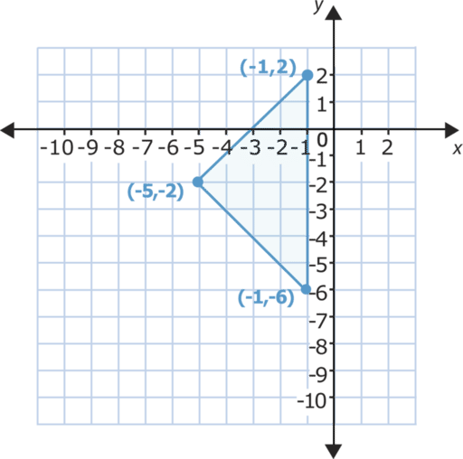
2. Observa la siguiente imagen y escribe el nombre del movimiento que se realizó, luego, escribe las coordenadas de ambas figuras.
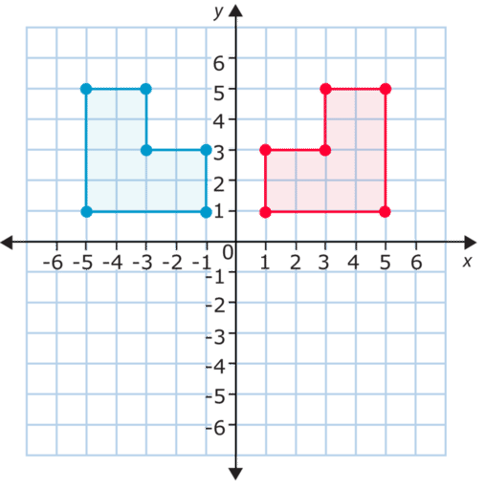
3. Observa la siguiente figura de una bandera, la cual se le ha aplicado una rotación de 90° en sentido de las manecillas del reloj.
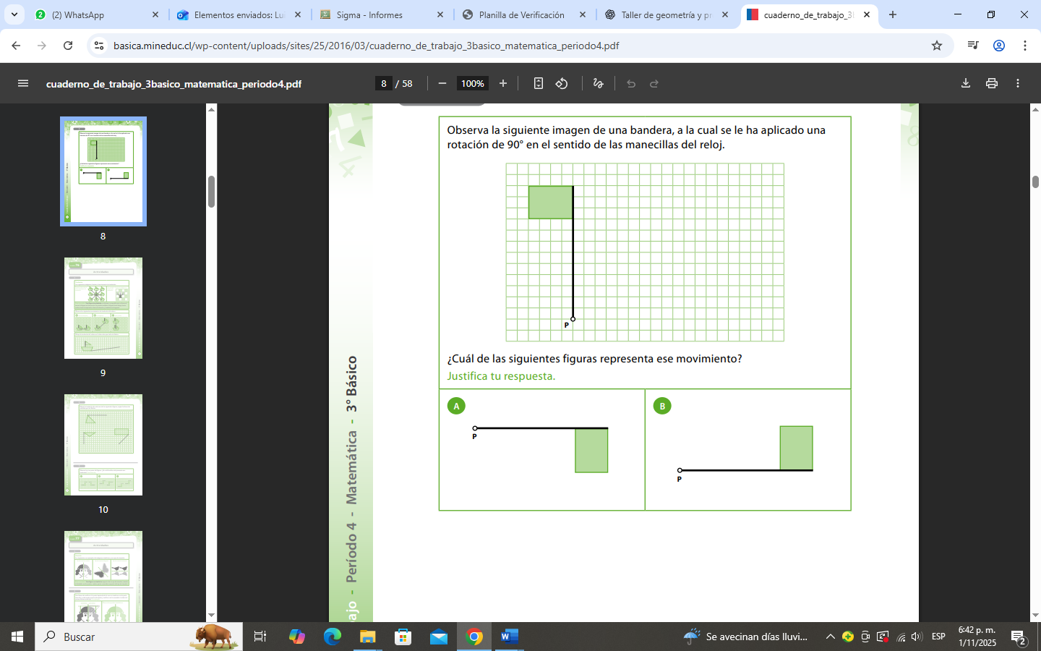
¿Cuál de las siguientes figuras representa ese movimiento?
4. Los estudiantes del grado 4° lanzaron los dados de a una vez. Estos son los resultados.
Organiza los números en una tabla de frecuencias. ¿Cuántas veces se repita cada número? (1,2,3,4,5,6)
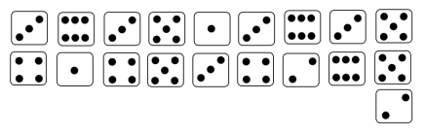
¿Cuál es la moda?
¿Cuál es la mediana?
¿Cuál es la media?
5. Observa las siguientes imágenes y responde señalando con una X.
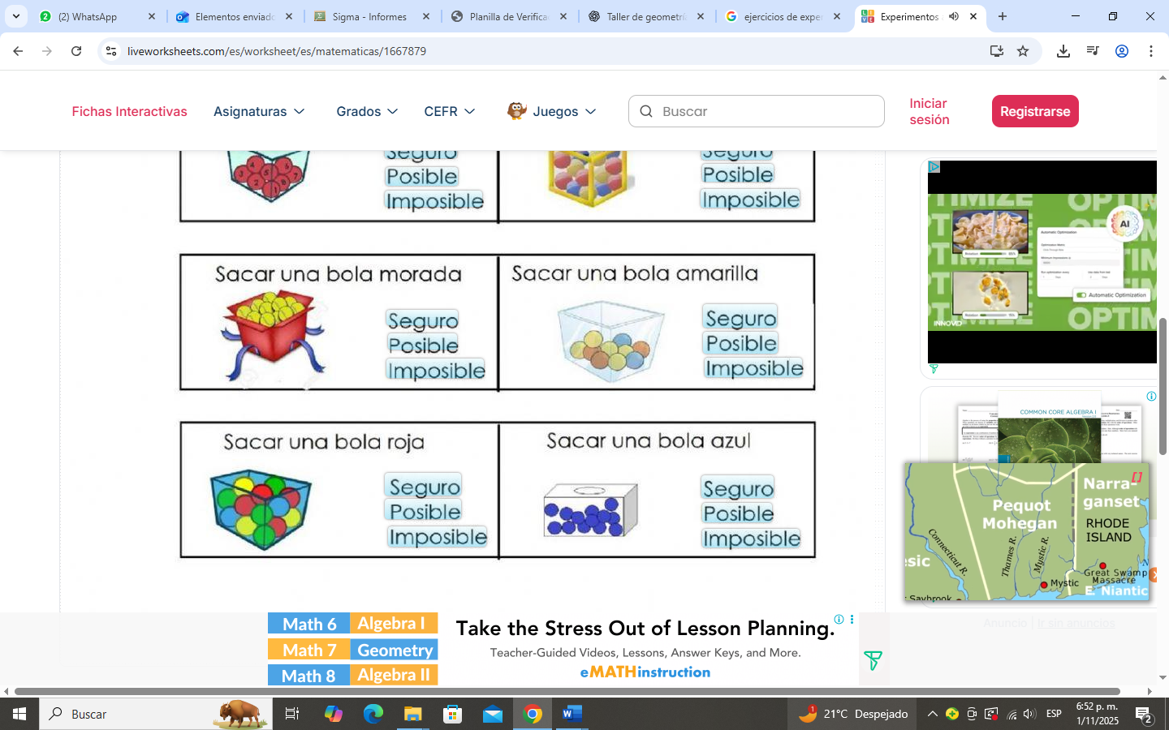
6. Observa la siguiente imagen, si sacamos una sola pelota:
¿Qué probabilidad hay de qué sea roja?
¿Qué probabilidad hay de qué la pelota sea verde?
¿Cuál es la probabilidad más alta?
7. Escribe al frente de cada afirmación D si es determinístico o A si es aleatorio.
- Lanzar una moneda al aire.
- Saber cuántos años va a durar una mascota.
- Jugar a la ruleta para sacar un premio.
-Saber los días que faltan para navidad.
- Lanzar una piedra al aire.

